No. 2009-0020
2009/2/26
株式会社 ブリッツ
適合情報訂正のご案内
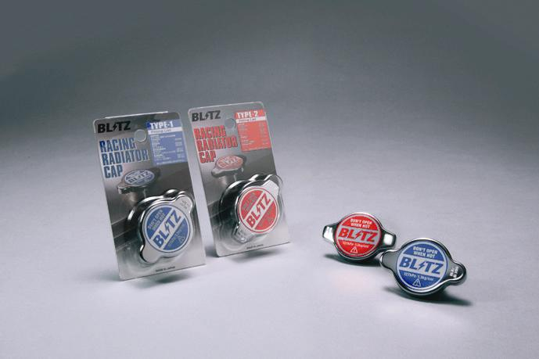
RACING RADIATOR CAP

弊社 POWER BOOK 2009に記載されております「RACING RADIATOR CAP」の車種別適合表内で、適合タイプに一部誤りがありましたので、ご案内させていただきます。
大変お手数をお掛けいたしますが、お手持ちの資料の訂正をお願いいたします。

<訂正前>

<訂正後>

